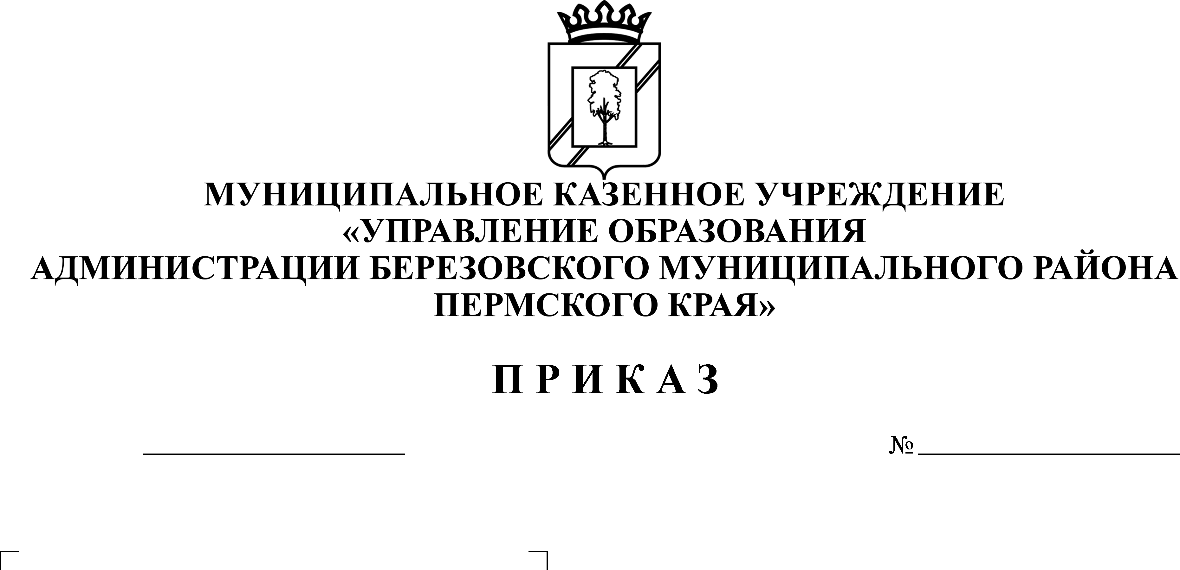

20.07.2021
223
КОМИТЕТ ОБРАЗОВАНИЯ
АДМИНИСТРАЦИИ БЕРЕЗОВСКОГО МУНИЦИПАЛЬНОГО ОКРУГА
ПЕРМСКОГО КРАЯ

В соответствии с приказами Министерства образования и науки Пермского края от 09.03.2021 г. № 26-01-06-223 «Об утверждении Концепции региональной системы управления качеством образования в Пермском крае до 2024 г.», от 07.07.2021 г. № 26-01-06-727 «Об утверждении Плана мероприятий по реализации Концепции региональной системы выявления, поддержки и развития способностей и талантов у детей и молодежи в Пермском крае до 2024 года», приказами Комитета образования от 28.06.2021 г. № 207 «Об утверждении муниципальной ведомственной программы «Создание и развитие муниципальной системы управления качеством образования в Березовском муниципальном округе Пермского края» до 2024 года», от 28.06.2021 г. № 208 Об утверждении Положения «Об обеспечении функционирования и развития муниципальной системы управления качеством образования в Березовском муниципальном округе Пермского края» до 2024 года»
ПРИКАЗЫВАЮ:
- Утвердить прилагаемый муниципальный план мероприятий («дорожную карту») по реализации Концепции региональной системы выявления, поддержки и развития способностей и талантов у детей и молодежи в Пермском крае до 2024 года (далее – Муниципальный план мероприятий).
- Обеспечить исполнение положений настоящего приказа всеми субъектами, задействованными в реализации вышеуказанного Муниципального плана мероприятий.
- Контроль за исполнением настоящего приказа оставляю за собой.

И.о. председателя О.В. Кирякова

УТВЕРЖДЕН
приказом Комитета образования
от 20.07.2021 г. № 223

Муниципальный план мероприятий («дорожная карта»)
по реализации Концепции региональной системы выявления, поддержки и развития способностей и талантов у детей и молодежи в Пермском крае до 2024 года

№ п/п | Мероприятие (содержание деятельности) | Ответственные исполнители | Сроки исполнения | Планируемый результат
1. Нормативно-правовое обеспечение
1.1. | Внесение изменений в нормативно-  правовую базу в сфере работы с одаренными детьми и молодежью на муниципальном уровне | МОУО | IV квартал 2021 г. | Внесены изменения в НПА
1.2. | Применение критериев оценки существующей  региональной системы  по работе с одаренными детьми | МОУО | I квартал 2022 г. | Применение критериев на практике
1.3. | Подготовка статистических данных для мониторинга существующей региональной системы по работе с одаренными детьми, оценка  эффективности системы, а также проведение мониторинга существующей муниципальной системы по работе с одаренными детьми, оценка  эффективности системы | МОУО | I квартал 2022 г., далее - ежегодно | Информационно- аналитические материалы
1.4. | Использование рекомендаций по  совершенствованию региональной системы по работе с одаренными детьми | МОУО | II квартал 2022 года | Применение рекомендаций по  совершенствованию региональной системы по работе с одаренными детьми
2. Общесистемные мероприятия
2.1. | Повышение квалификации педагогических  работников по вопросам работы с одаренными детьми и молодежью | МОУО | ежегодно | Пройдены курсы повышения квалификации педагогическими работниками
2.2. | Участие обучающихся Березовского муниципального округа Пермского края в федеральных проектах образовательных центров по работе с одаренными детьми | МОУО | Ежегодно | Обеспечено участие обучающихся Березовского муниципального округа Пермского края в федеральных проектах образовательных центров по работе с одаренными детьми
2.6. | Поощрение педагогических работников за результативность работы с одаренными детьми Пермского края | Министерство, МОУО | ежегодно | Приказ МОН ПK, локальные приказы
27. | Участие в системе оценки качества работы MOУО и образовательных организаций с одаренными детьми | МОУО | I квартал 2022 г. | Обеспечено участие в системе оценки качества работы MOУО и образовательных организаций с одаренными детьми
2.Я. | Работа в информационном сервисе «Одаренный дети Пермского края» | МОУО, ОО | II квартал 2022 г. | Обеспечена деятельность в информационном сервисе «Одаренный дети Пермского края»
29. | Участие в конкурсе программ по работе с одаренными детьми (общеобразовательные организации и организации дополнительного образования) | МОУО, ОО | ежегодно | Участие в конкурсе программ по работе с одаренными детьми
2.10. | Реализация системы психолого- педагогического сопровождения одаренных детей | МОУО, ОО | III квартал 2021 г. | Реализация системы психолого- педагогического сопровождения одаренных детей
2.11 | Применение/реализация модели развития одаренности в рамках инклюзивного образования | МОУО, ОО | III квартал 2021 г. | Применение/реализация модели развития одаренности в рамках инклюзивного образования
2.12. | Применение/реализация модели индивидуального обучения одаренных детей | МОУО, ОО | III квартал 2021 г. | Применение/реализация модели индивидуального обучения одаренных детей
3. Мониторинг управления ходом реализации Плана
 | Предоставление данных для ежегодного отчета о реализации региональной системы выявления, поддержки и развития способностей и талантов у детей | МОУО | Ежегодно (декабрь) | Статистико- аналитический отчет
3.2. | Анализ и реализация адресных рекомендаций, в том числе для принятия управленческих решений | МОУО | ежегодно | Информационные материалы, приказ МОУО

